**C# Windows Forms**

**GUI –** Graphic User Interface

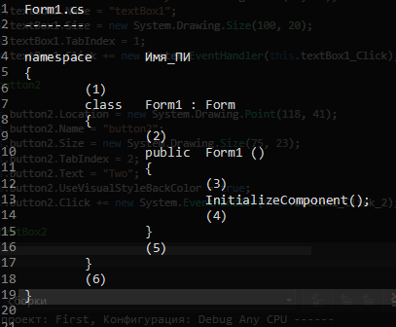

* не нужно писать ничего
* можно объявлять поля, методы класса
* не нужно ничего писать, т.к. элементы формы еще не созданы и создаются в методе InitializeComponent();
* можно писать код, необходимый для решения наших задач и взаимодействовать с элементами управления
* можно писать методы класса Form1 и обработчики событий
* все, что мы хотели написать в 1

